EXCEL

EXCEL概述

简介
Excel为Office系列中专业的表格制作工具。
主要功能：进行数据的记录与统计、数据的处理和分析。
Excel文件存在两个版本：xls 和 xlsx。
默认使用xlsx替代xls。
打开与关闭的方式同WORD类似。

窗口的组成
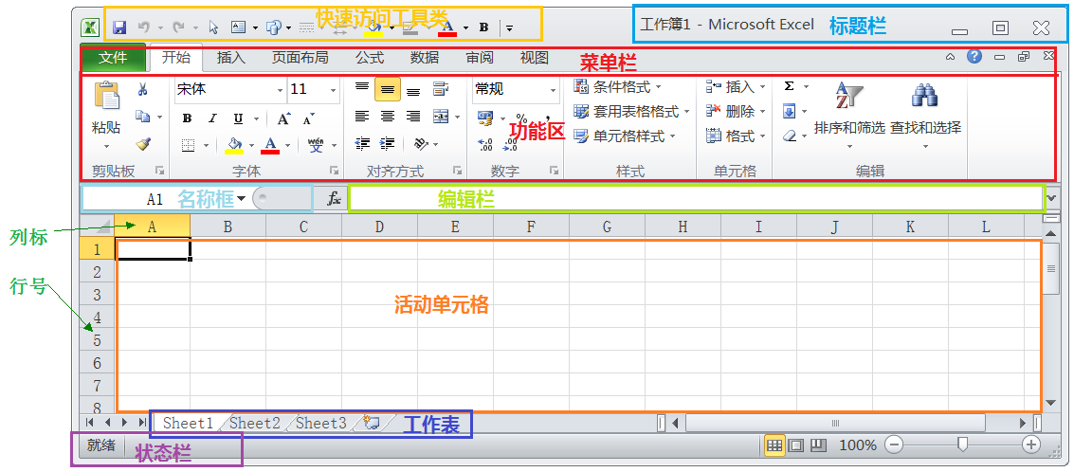
组成 | 描述
快速访问工具栏 | 常用工具快速访问的工具栏.  默认只有3个按钮：保存、撤销、恢复。
标题栏 | 显示当前的应用程序和当前文件的名字
功能区 | 菜单对应的功能按钮，右上角的箭头可以最小化功能区（Ctrl + F1）
工作表 | 用户可以单击相应的工作表标签，在不同的工作表之间进行切换
菜单栏 | 菜单栏由9个菜单组成，其中“文件”菜单为下拉式菜单，其他菜单为选项卡式
名称框 | 当前单元格的地址，2010版最后一个单元格XFD1048576
编辑栏 | 编辑或显示当前活动单元格内容。
列表 | 列标位于各列上方，以字母A B C 表示
行号 | 行号位于各行左侧，用数字表示
活动单元格 | 行和列交叉部分就是单元格。
状态栏 | 用于显示当前命令或操作的信息

基本术语
名词 | 描述
单元格 | 组成工作表的最基本单位，不能拆分。  单元格地址=列标+行号(如A1、B5、C8等)
活动单元格 | 当前可以直接输入内容的单元格
工作表 | 由多个单元格连续排列形成的一张大表格。  我们所有的数据都是存放在工作表中
工作簿 | 一个excel文件就是一个工作簿，里面存放了多张工作表

基本操作

工作簿的基本操作
新建/保存/打开/关闭/退出，与word操作相同。

工作表的基本操作
  - 工作表的选定
单个工作表的选定：单击工作表标签，选定工作表
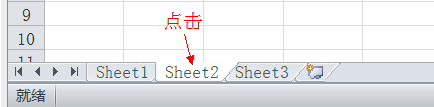
  - 工作表的添加
添加当前工作簿中的工作表:点击创建工作表图标
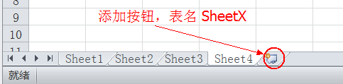
  - 工作表的重命名
方式1：双击工作表标签【建议】
方式2：右击工作表标签/重命名
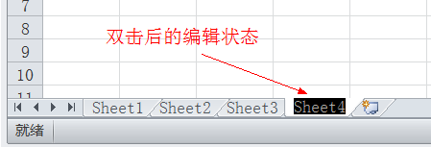
  - 工作表的删除
右击工作表标签/删除
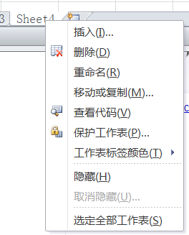

单元格的基本操作
单元格选定
    - 单个单元格的选定：单击
    - 多个连续的选定：按住左键直接拖动或者按shift键+单击
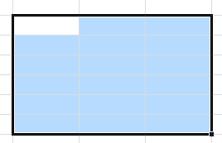
    - 多个不连续的选定：ctrl+单击
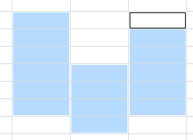
    - 一行/列的选定：单击行号或列标（鼠标样式变成箭头）
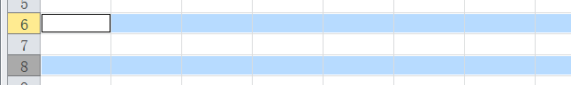

数据编辑

数据输入
  - 文本输入：
（默认：左对齐）
    - 文本：直接输入/回车
长文本输入：右侧单元格若无内容，会延续到下一单元格
右侧单元格若有内容，则部分文本会被隐藏
    - 换行(硬回车)：ALT+ENTER

数据修改
  - 数据的修改
    - 单元格部分数据：双击目标单元格-选定-输入修改或直接利用编辑栏修改
    - 单元格全部数据：选定/直接修改
  - 数据删除
    - 选中/Delete
只删除内容，保留格式。
    - 选中/开始/删除，将单元格本身删除
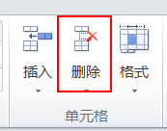

  - 复制
    - 选中/复制/定位/粘贴
    - 选中/Ctrl+拖动
  - 行列整体修改
    - 插入行或列，直接右键点击行号或列号，直接插入。
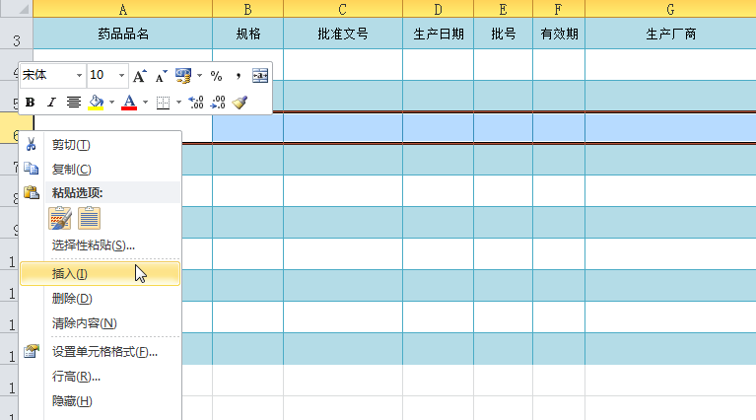
    - 如果之前有剪切或复制的行或列，则可以直接插入复制或剪切的行或列。
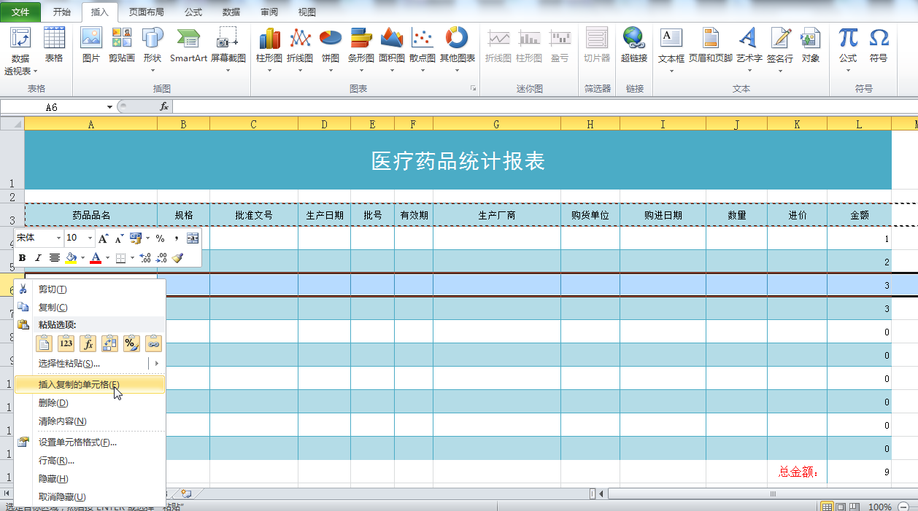

查找和替换【重点】
  - 查找：选中要查找区域/编辑/查找(CTRL+F)
  - 替换：选中要替换区域/替换(CTRL+H)

单元格格式设置
  - 数字分类：用于输入不同的数值。如输入00011应修改为文本，而非数字。这里需要至少掌握货币分类与时间分类
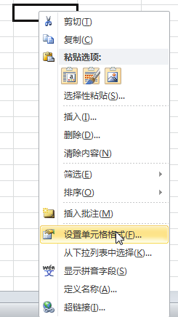
在弹出的数字选项卡中，选择分类为【文本】，单击【确定】
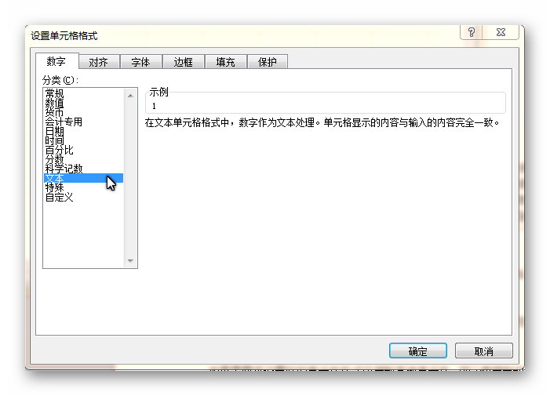
- 单元格合并
选中需要合并的单元格：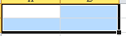
右键选择：

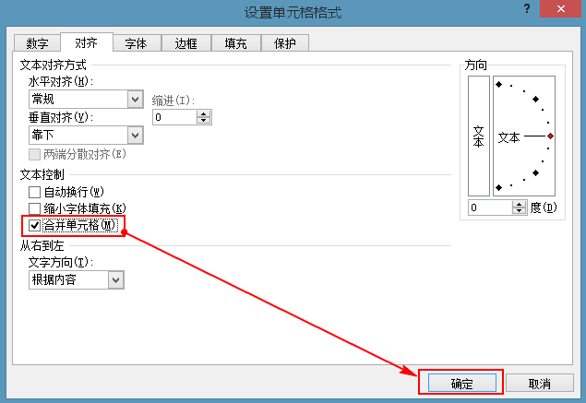

  - 拖拽完成快捷操作
单击该单元格，将鼠标移动到单元格右下角，右下角的小方块称为自动填充柄。
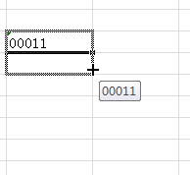
使用ctrl配合可以进行复制或序列的操作。
纯数字，鼠标拖动为复制。
纯数字，鼠标拖动+ctrl，为序列。
文本中含数字，鼠标拖动，为序列。
文本中含数字，鼠标拖动 + ctrl，为复制。
无论什么操作，操作完成后，都可以通过右下角提示框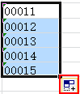进行修改。
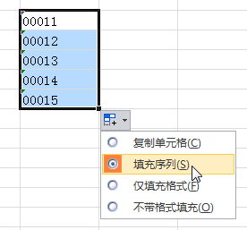

无论是复制还是序列操作，都会先按ctrl观察

数据的基本计算
有时我们可能会对数据进行求和，求平均数等的计算，这时可以使用开始菜单下编辑功能区的自动求和进行相应的操作。
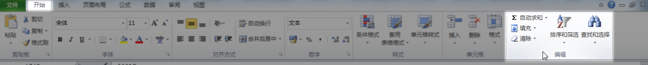

最常用的为求和与求平均数：
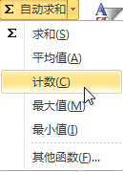

PowerPoint (PPT)

PPT简介
- POWERPOINT是由美国微软(MICROSOFT)公司推出的办公系列软件之一。
可以用于制作并播放演示文稿/ 幻灯片的应用软件。

- 作用：一般用于辅助教学，作报告，作演讲，作论文答辩或进行产品的展示等。
- 窗体结构参考word与excel。

基本操作

幻灯片操作
1. 新建演示文稿
    - 方式：任意位置，右键/新建/Microsoft PowerPoint 演示文稿【建议】
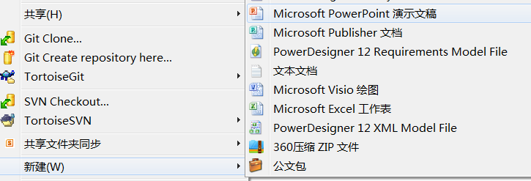

  - 插入幻灯片
选择一张幻灯片（或者左侧导航），按回车键
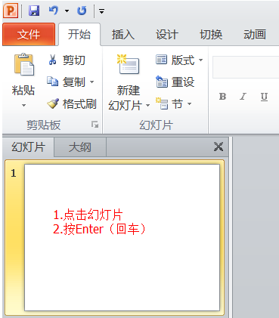

  - 移动、复制、删除幻灯片
选择要操作的幻灯片，鼠标直接左键拖拽移动，右键点击完成、复制、删除即可。
Delete可以删除选中的幻灯片

添加文本/图片/艺术字等
  - 在占位区域中直接点击输入
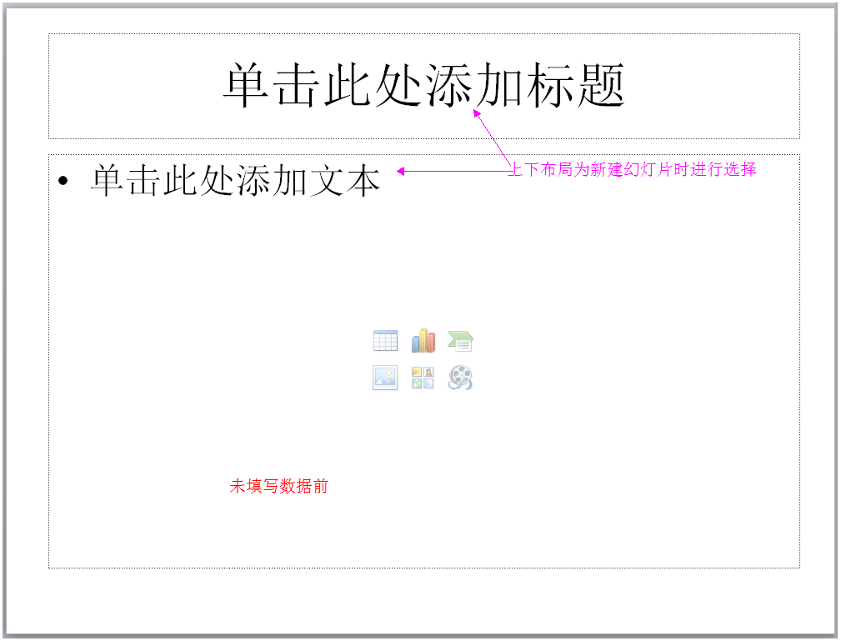
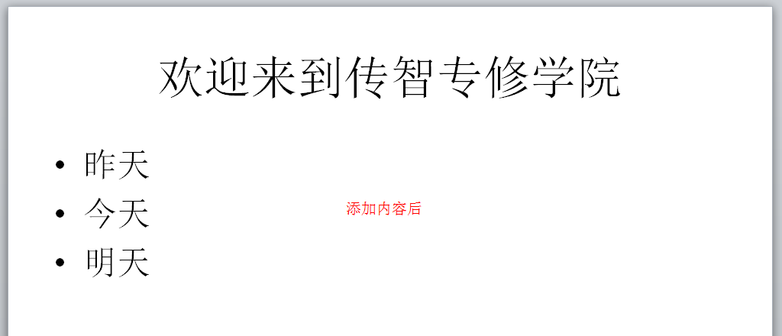
  - 插入/选中要插入的内容
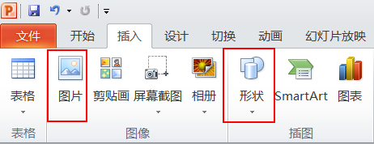

演示文稿的统一风格
- 主题选择：设计/选择主题，完成整套幻灯片风格设计。
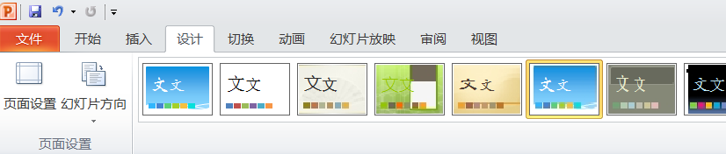
- 自定义背景填充效果：设计/背景样式(注意直接点击会更换所有幻灯片背景)
直接点击应用到所有;右键，点击第二项应用到所选
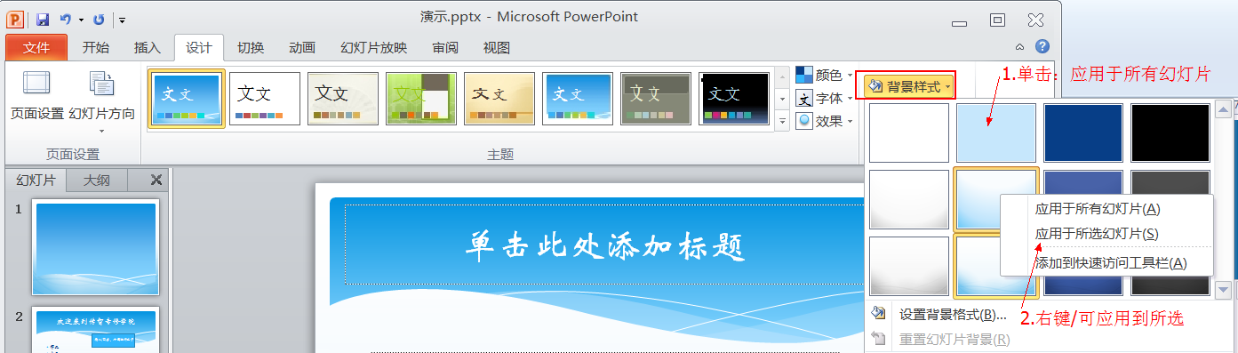



动画效果与幻灯片放映

幻灯片放映
- 继续播放：鼠标左键
- 退出播放：ESC

幻灯片切换
- 给指定幻灯片设置切换效果
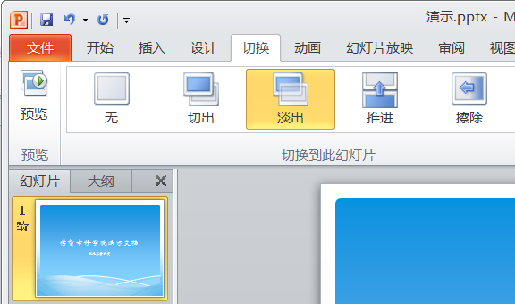
- 设置幻灯片切换声音、时间间隔，换片方式
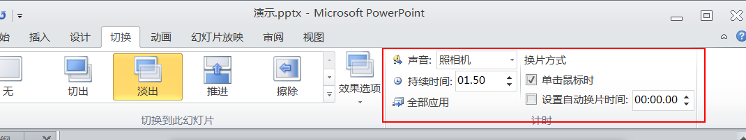

综合案例
做一个至少三页的PPT，来介绍自己。
可以按以下提示思路进行编写：
- 首页
- 介绍自己（姓名、家乡、爱好等）
- 来传智的目的和想法
- 对软件开发的理解
- 对智能互联网的理解

以上思路可以自己补充或者修改，必须是正能量的演讲PPT。

DOS命令

Windows的命令提示符窗口
作为程序员，在完成日常的开发过程中，有时必须使用命令行方式操作，此时就不能依靠鼠标点击等简单操作。
Windows提供了命令提示符窗口(控制台)的命令行交互方式，程序员可以依靠一些DOS命令来操作计算机，其效果与窗口方式是类似的。

CMD窗口的打开方式(Windows7以上)
- Windows+R(打开windows运行窗口) → 输入CMD(cmd) (推荐)
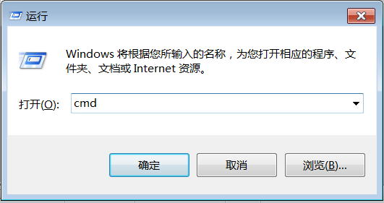
- 开始 → 所有程序 → 附件 → 命令提示符
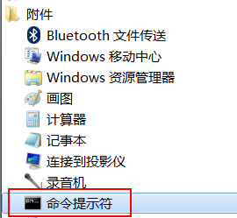

用于简单开发的命令行指令
命令 | 描述 | 示例
盘符: | 切换盘符 | D:\>e:
dir | 显示一个目录中的文件和子目录 | D:\>dir
cd 目录 | 进入某个文件夹 | D:\>cd java  D:\java>
cls | 清屏

命令行粘贴问题：鼠标右键

启动某个程序：需要键入该程序的全名

在程序当前目录下，输入程序名称可以找到并打开对应的程序。
使用命令行指令可以完成与windows相同的操作。
如：用windows与dos分别完成：显示Thunder.exe所在的文件夹所有内容，打开迅雷软件。
练习：
任选一款软件，显示其文件夹内容，并打开主程序。

